智能家居界面设计说明文档
一、设计背景与目标
随着物联网技术的快速发展，智能家居逐渐成为现代生活的主流趋势。智能家居系统通过整合多种设备，为用户提供了一个便捷、高效、个性化的居家环境。本次设计选择“智能家居”作为主题，旨在通过创新的交互界面设计，提升用户体验，满足用户对智能家居的多样化需求。
二、设计思路
本次设计采用语音交互作为核心交互技术，结合触控操作和视觉反馈，打造一套直观、易用的智能家居界面。设计思路围绕以下几点展开：
1. 便捷性：通过语音控制和触控操作，用户可以轻松管理家中的智能设备，无需复杂的操作流程。
2. 个性化：界面设计注重用户个性化需求，提供多种设备管理选项和场景设置。
3. 智能化：利用AI技术，系统能够学习用户的使用习惯，提供智能推荐和自动化控制。
4. 美观性：界面采用简洁、现代的设计风格，突出功能性和视觉舒适度。三、界面设计说明
1. 登录页面
登录页面是用户进入系统的入口，提供多种登录方式，确保用户能够快速、安全地访问系统。
2. 主界面
主界面是用户进入智能家居系统后的第一个界面，主要功能是展示常用设备和房间管理。
3. 功能页面
功能页面是用户管理具体设备的详细界面，以客厅为例，展示设备的实时状态和控制选项。
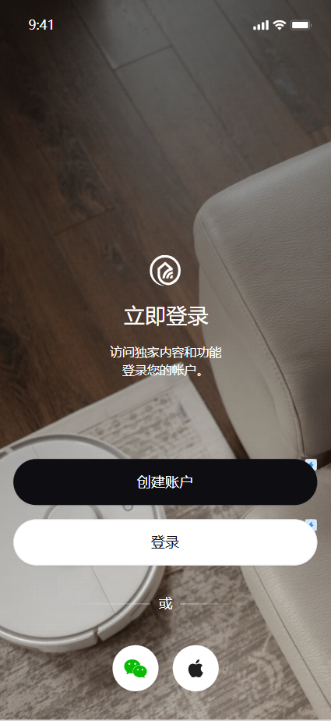 | 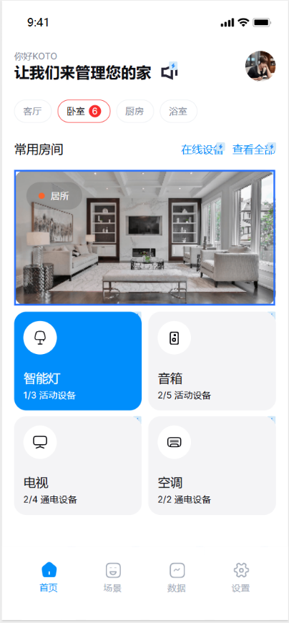 | 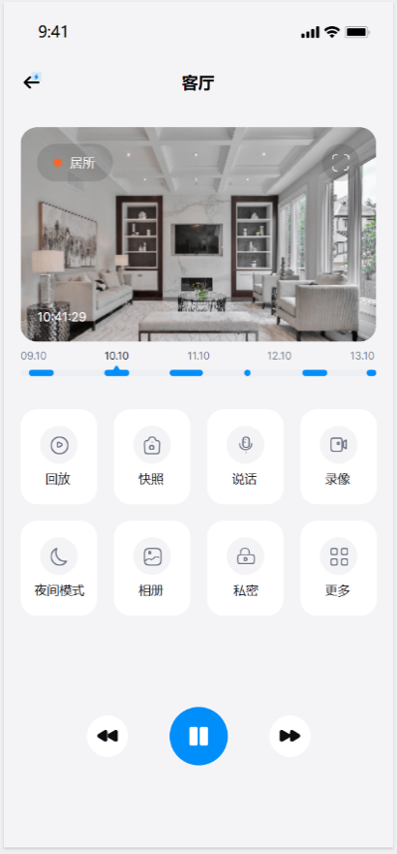
四、用户体验目标
1.便捷性：用户可以通过语音或触控快速访问和控制设备，无需复杂操作
2.个性化：系统根据用户习惯提供个性化推荐和场景设置，提升用户体验
3. 美观性：界面设计简洁、现代，视觉效果舒适，符合用户审美需求。
五、交互流程
1. 登录页面交互流程
(1)用户进入登录页面，系统显示登录提示和按钮。
(2)用户可以选择“创建账户”或“登录”按钮进入系统。
(3)用户也可以选择第三方登录（如微信、苹果）快速进入系统。
2. 主界面交互流程
(1)用户进入主界面，系统自动显示当前时间、信号、电池状态等信息。
(2)用户通过顶部标签切换不同房间（如客厅、卧室、厨房、浴室）。
(3)用户点击“常用房间”卡片，进入详细管理页面。
(4)用户通过设备卡片查看设备状态，点击卡片进入具体设备管理页面。
3. 功能页面交互流程
(1)用户进入功能页面，系统显示设备的实时状态（如视频或图像）。
(2)用户通过滑动时间轴查看历史状态。
(3)用户点击功能按钮（如回放、快照、说话、录像等）进行具体操作。
(4)用户通过底部控制按钮（如播放、暂停、快进、快退）快速控制设备。
六、交互技术应用
本次设计采用语音交互作为核心交互技术，结合触控操作和视觉反馈，提升用户操作的便捷性和智能化水平。
1. 语音交互：用户可以通过语音指令控制设备，如“打开客厅的灯”、“播放音乐”等。
2. 触控操作：用户通过点击、滑动等触控操作管理设备，界面提供即时视觉反馈。
七、总结
本次智能家居界面设计通过创新的交互技术和直观的界面布局，为用户提供了便捷、个性化、智能化的居家体验。通过语音交互、触控操作和AI学习技术的结合，系统能够满足用户对智能家居的多样化需求，提升用户的生活质量。未来，设计将进一步优化交互流程，增强系统的智能化水平，为用户带来更加出色的使用体验。

